Вахта памяти - Обзоры Журнала «Ресурсы, обзоры и новости образования»
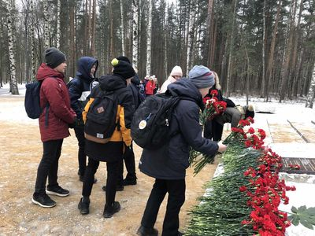
03.02.2020
Птицы смерти в зените стоят.
Кто идет выручать Ленинград?
Не шумите вокруг — он дышит
Он живой еще, он все слышит:
Как на влажном балтийском дне
Сыновья его стонут во сне,
Как из недр его вопли: «Хлеба!»
До седьмого доходят неба…
Но безжалостна эта твердь.
И глядит из всех окон — смерть.

Санкт-Петербург – один из красивейших городов мира. Прямые проспекты и улицы, красивые площади, ажурные мосты через Неву, многочисленные каналы. Стоит над Невой красивый и величественный город-герой, город легенда, город мечты и надежды! Сегодня нам всем трудно представить его разрушенным, вязнущим в горе, боли и страданиях. Да и не надо! Наша Память, наша совесть подсказывает нам, что мы должны просто помнить героическое прошлое своего города, воспитывать у детей любовь и привязанность к родному городу. Дети должны не только любить и беречь свой город, но и чувствовать себя достойными его жителями, ответственными за все, что в нем происходит, не оставаться равнодушными, стать еще добрее и ближе ему. Исполнилось 76 лет со дня полного освобождения от фашистской блокады города Ленинграда.
Родному городу посвящаем…
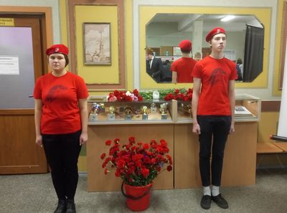
Недельная Вахта Памяти в нашей, 90, школе началась уже с утра, когда прозвучали позывные радио. Чарующие звуки Лунной сонаты Бетховена передали душевное состояние жителей блокадного Ленинграда, трагические судьбы не только взрослых, но и детей. А документальные записи воспоминаний ветеранов-блокадников вернули нас в прошлое. Радиоведущие объявили минуту молчания, школа замерла, педагоги и ученики склонили головы в знак благодарности за мирную жизнь, за чистое небо над головой, за свободу.
Два дня у Свечи Памяти стоял Почетный караул воспитанников юнармейского отряда школы, звучали стихи Сергея Сухонина и исполнялась песня «Баллада о Ледовой трассе», возлагались алые гвоздики, как символ жестокой борьбы и сокрушительной победы, символ памяти. В дальнейшем учащиеся 7-а класса и юнармейцы школы вместе со своими руководителями торжественно возложили цветы к обелиску в парке Сосновка.
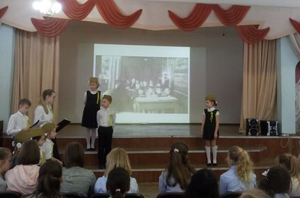
29, 30 и 31 января в Актовом зале состоялась премьера спектакля «Рожденным в 23-м посвящается…» в исполнении театральной студии «Нестандарт», руководитель Алексеева Олеся Олеговна. Прозвучали песни «Бухенвальдский набат» в исполнении Пети Мнацаканова, учащегося 11-а класса, и «Огонь памяти» Вахитовой Ксении, учащейся 3-а класса, руководитель вокальной студии Цикалюк Мария Владимировна. На спектакле присутствовали учащиеся школ № 65, 76 и 102 Выборгского района. Выступление ребят растрогало зрителей. Было сказано много слов благодарности в адрес руководителей и учащихся театральной и вокальной студий. После спектакля все участники акции смогли познакомиться с экспозицией музея 54-ой армии, экскурсию и квест в которой подготовили учитель истории Гаврилина Любовь Леонидовна и учащиеся 6-ых и 11-ых классов.
Воспитанники библиотечного клуба собрались в Актовом зале на камерное мероприятие «Блокадный альманах», где ребята 2-ых классов проникновенно рассказывали о блокаде, цитируя произведения ленинградских поэтов и воспоминания жителей Ленинграда.
На переменах вниманию ребят была предложена виртуальная выставка «Помню и горжусь» с демонстрацией фрагментов фильма «А зори здесь тихие». А гостем на классных часах в начальной школе стала учащаяся 11 класса Соня Николаева с сообщением «Минута Памяти».
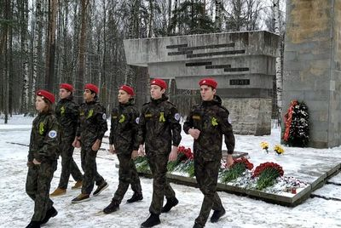
Есть хорошие привычки, есть традиции, есть законы и правила жизни. Так, наши выпускники возвращаются в стены родной школы для того, чтобы снова принять участие в школьных событиях, освещая знаменательные и памятные даты своими сообщениями и презентациями. В этом году выпускник 2019 года Раевский Александр встретился с ребятами начальной школы, поделившись с ними своим видеофильмом «Страницы блокадного Ленинграда».
В эти дни также состоялись городские митинги и церемонии возложения цветов к мемориальным доскам в Выборгском районе. У мемориальной доски «Граждане, при артобстреле эта сторона улицы наиболее опасна» у дома 61 по Лесному проспекту прошло традиционное возложение цветов. Это мероприятие стало традиционным и для нашей школы. Ежегодно наша школа принимает активное участие в городских и районных патриотических акциях. Мы идем в ногу со временем, готовы принимать участие и поддержать любые новаторские идеи в рамках патриотического и гражданского воспитания. Так, на Дворцовой площади состоялась интерактивная программа, посвященная 76-летию снятия блокады Ленинграда, в которой участвовала и наша школа.
Мы бережно храним традиции школы №90, история которой началась в 1938 году, школы, которая не прекращала свою работу в тяжелые для города блокадные дни…

Сечевица Елена Александровна,
заместитель директора ВР,
Цикалюк Мария Владимировна,
педагог-организатор ГБОУ школа №90

